**МИНИСТЕРСТВО НАУКИ И ВЫСШЕГО ОБРАЗОВАНИЯ РОССИЙСКОЙ ФЕДЕРАЦИИ**

**ФЕДЕРАЛЬНОЕ ГОСУДАРСТВЕННОЕ БЮДЖЕТНОЕ ОБРАЗОВАТЕЛЬНОЕ УЧРЕЖДЕНИЕ ВЫСШЕГО ОБРАЗОВАНИЯ «АСТРАХАНСКИЙ ГОСУДАРСТВЕННЫЙ УНИВЕРСИТЕТ» ИМ. В.Н.ТАТИЩЕВА**

Факультет цифровых технологий и кибербезопасности

Кафедра информационных технологий

**Практическое занятие №4**

**Разработка онтологии предметной области с использованием инструментальных средств онтологического проектирования**

выполнена в рамках изучения дисциплины

«Логика и методология науки»

Направление подготовки: 09.04.04 Программная инженерия

Направленность (профиль): «Проектирование и разработка систем искусственного интеллекта»

Выполнил: студент группы ДПИ-15

Юбин Г.Н.

Проверил: кпн., доцент кафедры ИТ,

Кириллова Т.В.

Оценка:

« » 20 г.

Астрахань – 2024

**Содержание**

ВВЕДЕНИЕ 3

1. ЗАДАНИЕ 1 4

2. ЗАДАНИЕ 2 4

3. ЗАДАНИЕ 3 5

4. ЗАДАНИЕ 4 6

5. ЗАДАНИЕ 5 6

6. ЗАДАНИЕ 6 7

7. ЗАДАНИЕ 7 8

8. ЗАДАНИЕ 8 9

9. ЗАДАНИЕ 9 10

ЗАКЛЮЧЕНИЕ 18

СПИСОК ИСПОЛЬЗОВАННЫХ ИСТОЧНИКОВ 20

# Введение

В современных условиях научные исследования требуют четкой структуризации знаний, что делает создание онтологий важной задачей для обеспечения взаимопонимания в области науки. Наукология, как междисциплинарная область, фокусируется на исследовании процессов, методов и теорий науки, что предполагает анализ множества явлений и концепций. Эффективное представление этих данных в форме онтологии позволяет не только систематизировать знания, но и облегчить их восприятие, что особенно актуально в условиях стремительного развития научных технологий.

Кроме того, разработанная онтология может служить основой для практических применений, таких как информационные системы и базы данных, позволяя быстро находить нужную информацию. В данной лабораторной работе будет выполнен комплексный анализ предметной области "наукология", что не только обогатит знания студентов, но и подготовит их к практическому применению методов онтологического проектирования.

Задачи:

* + 1. Составить список ключевых терминов в предметной области "наукология", классифицировав их на классы, слоты и экземпляры.
    2. Ввести не менее пяти отношений между понятиями области, описывающими их взаимосвязи и свойства.
    3. Разработать онтологию с использованием языков и инструментов, доступных в Protégé.
    4. Подготовить отчет о методах онтологического проектирования, включив в него иерархическую схему классов, снимки экранов и визуализацию онтологии в Protégé.

# 1. задание 1

Охарактеризуйте различные интерпретации понятия «онтология».

Онтология — это многозначное понятие, имеющее разные интерпретации в различных контекстах. В философии онтология исследует природу бытия и существования, рассматривая, что такое реальность, ее основные категории и сущности. Она позволяет анализировать, какие элементы являются фундаментальными для нашего понимания мира. В информатике онтология представляет формальное представление знаний в определенной предметной области, где структуры определяют термины, их свойства и отношения между ними, что способствует моделированию информации. Социологическая онтология фокусируется на социальных сущностях и взаимодействиях, исследуя, как социальные конструкции формируют наш опыт и восприятие действительности. В искусственном интеллекте онтология помогает систематизировать знания, обеспечивая формализацию для машинного обучения и обработки естественного языка. Таким образом, понятие «онтология» охватывает разнообразные аспекты и является важным инструментом в различных сферах знаний.

1. **ЗАДАНИЕ 2**

Как представляется модель онтологии?

Модель онтологии обычно включает в себя набор классов, объектов и их отношений, что позволяет систематически отражать знания в определенной области. Классы представляют собой общие категории, под которыми могут находиться конкретные экземпляры или сущности. Объекты описываются свойствами, которые уточняют их характеристики, например, цвет, размер или функциональность.

Отношения между классами и объектами могут быть иерархическими (например, «является частью», «является типом») и ассоциативными (например, «связан с», «принадлежит»). Онтологии могут быть представлены в различных формальных языках, таких как OWL (Web Ontology Language) или RDF (Resource Description Framework), что обеспечивает их структурированное описание и взаимопонимание между системами. Визуализации таких моделей позволяют более наглядно представить связи и иерархии, что облегчает анализ и использование знаний.

**3. ЗАДАНИЕ 3**

Что такое модель расширенной онтологии? Охарактеризуйте ее компоненты.

Модель расширенной онтологии (ЭО) представляет собой более детализированное и комплексное описание предметной области по сравнению с традиционными онтологиями. Она включает в себя дополнительные аспекты, позволяющие лучше учитывать контекст и специфику знаний.

Компоненты модели расширенной онтологии:

1. Классы и экземпляры: Основные элементы, описывающие категории и конкретные объекты или сущности в области.

2. Свойства: Атрибуты классов и экземпляров, уточняющие их характеристики (например, название, дата создания).

3. Отношения: Связи между классами и объектами, включая иерархические (например, «подкласс») и ассоциативные (например, «соприкасается с»).

4. Ограничения: Правила и условия, определяющие допустимые значения свойств и отношения между объектами.

5. Правила вывода: Логические правила, используемые для вывода новых знаний на основе существующих.

6. Контекст: Информация о среде, в которой используется онтология, что позволяет адаптировать знания под конкретные условия.

Такое расширение позволяет модели более гибко и разнообразно представлять различные аспекты знаний.

1. **ЗАДАНИЕ 4**

Какие этапы построения онтологии предусмотрены стандартом IDEF5?

Стандарт IDEF5 описывает процесс создания онтологии с использованием структурированного подхода.

Основные этапы включают:

1. Определение области применения: Уточнение целей и задач, для которых разрабатывается онтология.

2. Сбор информации: Изучение предметной области через анализ существующих материалов, экспертов и документации.

3. Определение классов: Выделение ключевых понятий и классов, представляющих основные сущности в области.

4. Установление иерархий: Определение отношений "род-вид" между классами, формирование иерархической структуры.

5. Определение свойств: Указание атрибутов для классов, что помогает уточнить их характеристики.

6. Оформление отношений: Установление ассоциативных связей между классами для формирования более полной картины.

7. Тестирование и валидация: Проверка корректности и полноты онтологии, а также её соответствие поставленным задачам.

8. Документация: Подготовка описательной документации для пользователей и разработчиков.

Эти этапы помогают создать четкую и функциональную онтологию, соответствующую заданным требованиям.

1. **ЗАДАНИЕ 5**

Каково назначение онтологии верхнего уровня? Приведете примеры таких онтологий.

Онтологии верхнего уровня предназначены для обеспечения общего понимания и согласованности терминологии в различных областях. Они служат базой для создания более специализированных онтологий, позволяя стандартизировать взаимодействие и интеграцию данных из разных источников. Главные цели:

- Унификация понятий.

- Упрощение обмена данными между системами.

- Создание общей концептуальной структуры для различных приложений.

Примеры онтологий верхнего уровня:

1. OWL (Web Ontology Language): Формат, который поддерживает создание онтологий на основе классов и отношений.

2. SUMO (Suggested Upper Merged Ontology): Мerged ontology, включает общие концепты, такие как временные и пространственные отношения.

3. DOLCE (Descriptive Ontology for Linguistic and Cognitive Engineering): Предоставляет основополагающие понятия для анализа языка и семантики.

Эти онтологии помогают в организации знаний и содействуют совместимости в системах искусственного интеллекта и обработки информации.

1. **ЗАДАНИЕ 6**

Каково назначений онтологии предметного уровня? Приведете примеры таких онтологий.

Онтологии предметного уровня предназначены для представления знаний о конкретной области применения. Они обеспечивают формальное описание объектов, понятий и их взаимосвязей в данной области, что позволяет системам понимать и обрабатывать информацию более эффективно.

Основные назначения включают:

- Стандартизация терминов: Определение и согласование терминологии для уменьшения неоднозначности.

- Обмен данными: Обеспечение совместимости между различными системами и приложениями за счет единого представления знаний.

- Семантический поиск: Улучшение поиска информации за счет понимания контекста и взаимосвязей между объектами.

- Поддержка систем анализа: Облегчение анализа данных и принятия решений на основе представленной информации.

Примеры онтологий предметного уровня

1. Gene Ontology (GO): Онтология, описывающая гены и их функции в различных организмах.

2. Ontology for Biomedical Investigations (OBI): Онтология, описывающая объекты и процессы в биомедицинских исследованиях.

3. FOAF (Friend of a Friend): Онтология для описания людей и их отношений в социальных сетях.

4. DOAP (Description of a Project): Онтология для описания проектов, их авторов и лицензий.

Эти онтологии помогают в стандартизации представления знаний в своих областях и способствуют лучшему взаимодействию между системами.

1. **ЗАДАНИЕ 7**

Основные возможности редактора онтологий Protege

1. Графический интерфейс: Интуитивно понятный интерфейс для визуального редактирования онтологий.

2. Поддержка OWL и RDF: Возможность создания и редактирования онтологий в языках OWL и RDF.

3. Создание классов и свойств: Легкость в создании иерархий классов и определения свойств для объектов и данных.

4. Правила и выводы: Поддержка создания логических правил и использования систем вывода для автоматической интерпретации данных.

5. Интеграция с плагинами: Возможность установки дополнительных плагинов для расширения функциональности.

6. Импорт и экспорт: Поддержка различных форматов для импорта и экспорта онтологий.

7. Совместная работа: Возможности для многопользовательского редактирования и версионного контроля.

Эти функции делают Protege мощным инструментом для разработки и управления онтологиями.

1. **ЗАДАНИЕ 8**

Основные возможности редактора онтологий Fluent Editor.

1. Графический редактор: Интуитивно понятный визуальный интерфейс для создания и редактирования онтологий.

2. Поддержка OWL: Полная поддержка языка OWL для формализации знаний.

3. Редактирование классов и свойств: Легкость в создании классов, свойств и их иерархий.

4. Системы вывода: Возможность применять системы вывода для проверки согласованности и вывода новых знаний.

5. Импорт и экспорт: Поддержка различных форматов для импорта и экспорта онтологий, включая OWL, RDF.

6. Совместная работа: Функции для совместного редактирования и управления версиями.

7. Проверка согласованности: Встроенные инструменты для проверки логической согласованности онтологий.

Различия между Protege и Fluent Editor

1. Интерфейс:

- Protege: Более сложный интерфейс, который может потребовать времени на изучение.

- Fluent Editor: Интуитивно понятный и визуально упрощенный графический интерфейс.

2. Поддержка языков:

- Protege: Поддерживает несколько языков, включая OWL, RDF и другие.

- Fluent Editor: Специализируется на OWL и имеет меньше возможностей для работы с другими форматами.

3. Расширяемость:

- Protege: Поддерживает плагины и расширения для дополнительных функций.

- Fluent Editor: Менее гибок в плане расширений, но предлагает важные функции "из коробки".

4. Анализ и валидация:

- Protege: Имеет мощные инструменты для проверки и анализа.

- Fluent Editor: Также предоставляет валидацию, но может быть менее развит в этом аспекте.

5. Сообщество и поддержка:

- Protege: Имеет большое, активное сообщество и множество ресурсов.

- Fluent Editor: Меньше сообщество, но хорошая документация.

**9. ЗАДАНИЕ 9**

Моя тема по варианту: Наукология.

Список из 30 понятий (концептов) для предметной области "Наукология":

• Исследовательский институт

• Финансирующее агентство

• Университет

• Обзор журнала

• Технический журнал

• Научный журнал

• Фактор влияния

• Индекс Хирша

• Цитирования

• Базовые науки

• Прикладные науки

• Точные науки

• Естественные науки

• Метрика

• Исследование

• Базовые исследования

• Прикладные исследования

• Экспериментальные исследования

• Публикация

• Книга

• Обзор статьи

• Доклад конференции

• Статья

• Исследователь

• Наука

• Учреждение

• Журнал

• Информатика

• Робототехника

• Математика

В ходе данной работы была успешно исследована публикационная активность стран. А также были выполнены поставленные задачи:

После чего понятия были разбиты на классы:

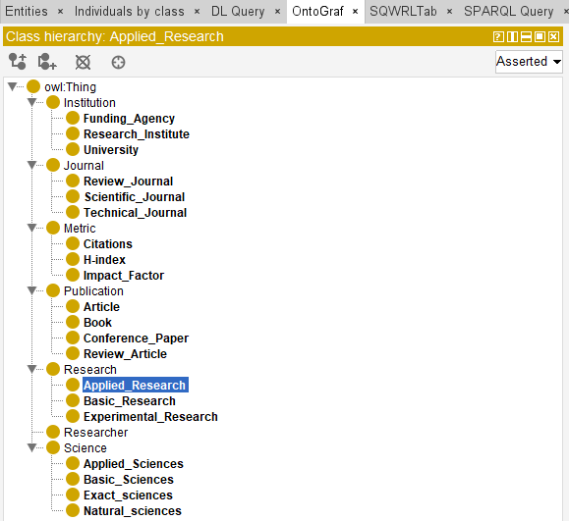Рисунок 1 – Выбранные классы

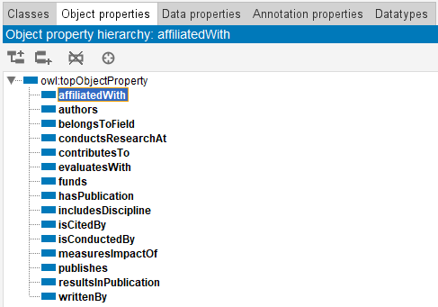Далее были построены отношения на основе введенных классов.

Рисунок 2 – Построенные отношения

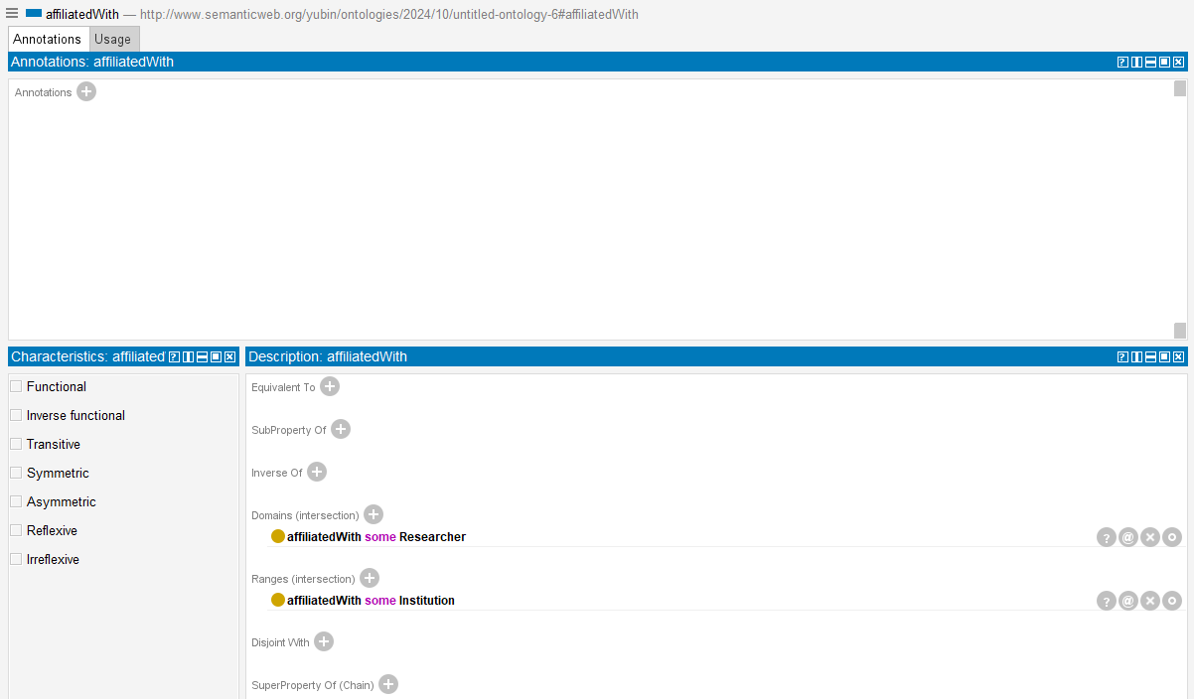Пример описания отношений:

Рисунок 3 – Описание отношения affiliatedWith

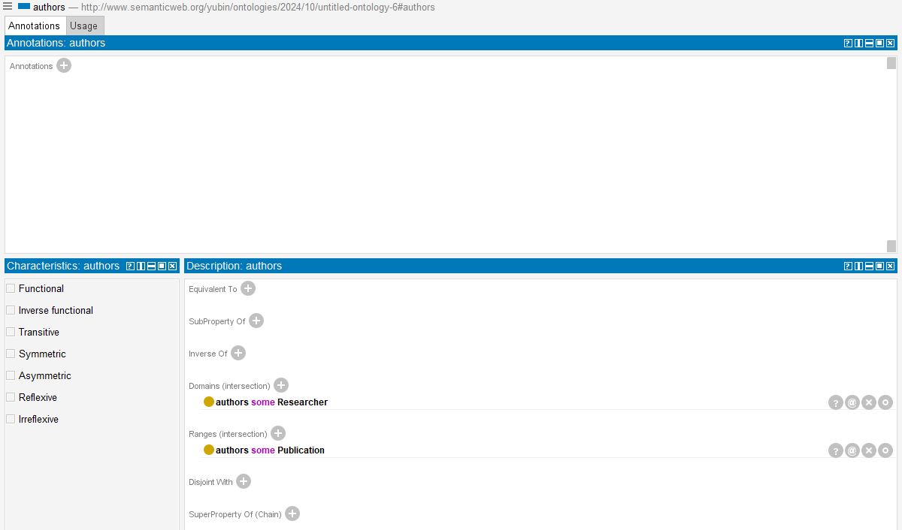affiliatedWith (состоит в): Researcher → Institution. Связывает исследователя с его основным местом работы — университетом или исследовательским институтом.

Рисунок 4 – Описание отношения authors

**authors** (является автором): Researcher → Publication. Показывает, что исследователь является автором одной или нескольких публикаций.

Далее были заполнены «individuals»:

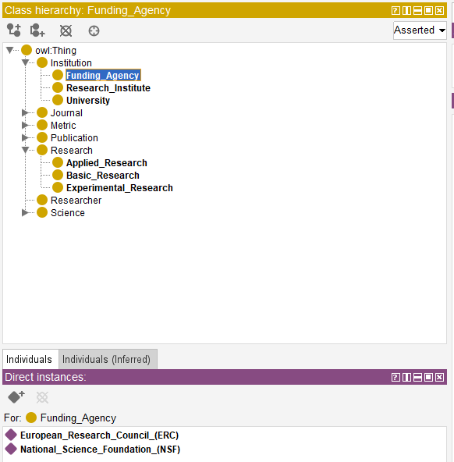

Рисунок 5 – Описание заполненных данных Funding Agency

Здесь заданы примеры (Funding Agency): National Science Foundation (NSF), European Research Council (ERC).

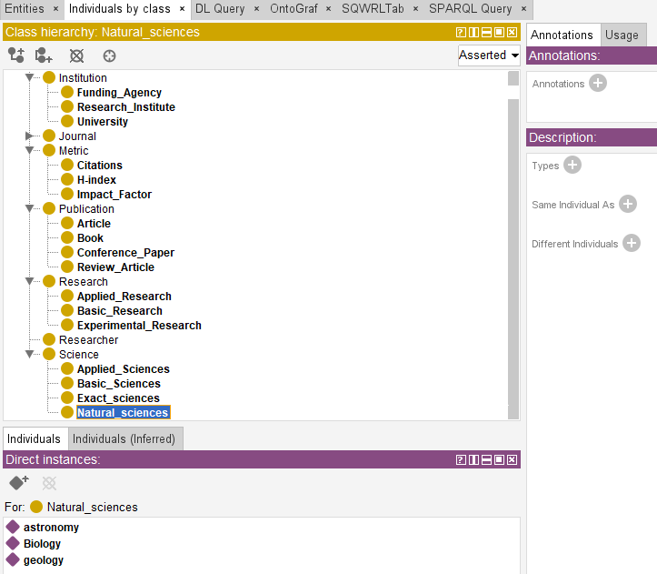

Рисунок 6 – Описание заполненных данных Natural sciences

Здесь заданы примеры (Natural sciences): astronomy, Biology, geology.

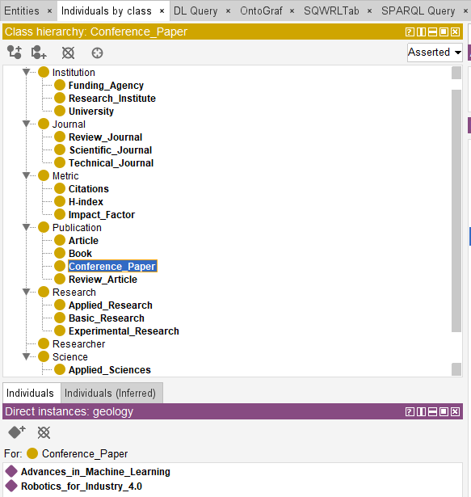

Рисунок 7 – Описание заполненных данных Conference Paper

Здесь заданы примеры (Conference Paper): Advances in Machine Learning, Robotics for Industry 4.0.

После чего была получена такая онтология:

Рисунок 8 – 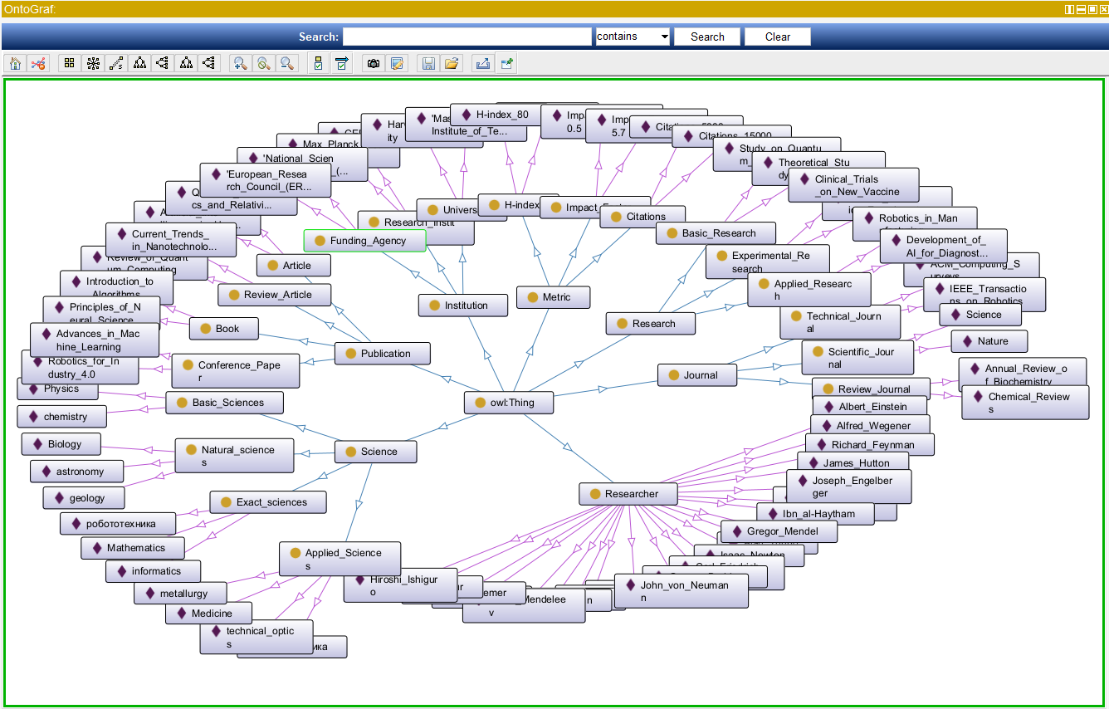Получившаяся онтология

Получившаяся онтология "Наукология" представляет структуру знаний в области научных исследований и публикаций. Она включает основные концепты, отражающие ключевые элементы научной деятельности, такие как учреждения (например, университеты и научно-исследовательские институты), метрики оценки (например, индекс Хирша, импакт-фактор), а также различные виды публикаций (статьи, книги, доклады).

Кроме того, в онтологии выделены категории журналов (научные, обзорные и технические) и классификация видов исследований (прикладные, экспериментальные, фундаментальные). Также представлены разные области науки, такие как естественные, точные, прикладные науки и их представители.

Использованные связи между концептами позволяют описывать отношения между учеными и их публикациями, финансирующими агентствами и проектами, а также публикациями и их метриками.

# ЗАКЛЮЧЕНИЕ

В ходе данной лабораторной работы была успешно исследована предметная область "Наукология" с использованием методов онтологического проектирования. В рамках работы были выполнены следующие задачи:

* + 1. Определены ключевые понятия предметной области "Наукология", классифицированные на классы, слоты и экземпляры, что позволило структурировать основные элементы и сущности данной области знаний.
    2. Введены и описаны не менее пяти отношений между понятиями, которые отражают взаимосвязи и свойства различных объектов внутри онтологии, такие как связи между исследователями, публикациями, научными учреждениями и метриками.
    3. Разработана онтология с использованием инструментов и языков, доступных в среде Protégé, что включало создание иерархии классов, атрибутов и отношений, а также добавление примеров индивидуалов для наполнения онтологии.
    4. Реализованы запросы для поиска информации по разработанной онтологии, что позволило продемонстрировать практическую пользу от использования онтологии для анализа данных.
    5. Подготовлен отчёт, в котором представлен обзор методов онтологического проектирования и возможностей Protégé, а также включены иерархическая схема классов, снимки экрана и визуализация онтологии, поясняющие процесс создания онтологии и разработки запросов.

В ходе лабораторной работы была изучена и смоделирована предметная область "наукология" с использованием методов онтологического проектирования. Основная цель состояла в создании структуры, которая позволяет описывать и анализировать знания, связанные с научными исследованиями, публикациями и ключевыми метриками. Для достижения этой цели были выделены основные понятия области, которые классифицированы на классы, слоты и экземпляры. Эти концепты охватывают широкий спектр научной деятельности, включая типы публикаций, метрики для оценки вклада исследователей и организаций, а также категории научных журналов и видов научных исследований.

На основе выбранных понятий были введены связи, отражающие основные отношения и взаимосвязи между объектами. Это позволило построить комплексную онтологическую модель, которая наглядно демонстрирует структуру знаний в данной предметной области и может быть использована для анализа информации. Создание онтологии было выполнено с помощью программного обеспечения Protégé, что предоставило возможность для детальной визуализации и иерархического отображения структуры. Были также разработаны запросы, позволяющие выполнять поиск информации внутри онтологии, что подчеркивает её практическую полезность для извлечения и анализа данных.

В результате выполнения данной работы была сформирована основа для использования онтологии "Наукология" как инструмента для систематизации и упрощения работы с информацией в области научных исследований.

# СПИСОК ИСПОЛЬЗОВАННЫХ ИСТОЧНИКОВ

1. Ontotext: Semantic Data Management & Ontologies [Электронный ресурс]. – Режим доступа: <https://www.ontotext.com>
2. Protégé Ontology Editor and Knowledge Acquisition System [Электронный ресурс]. – Режим доступа: <https://protege.stanford.edu>
3. OWL Web Ontology Language Guide [Электронный ресурс]. – Режим доступа: <https://www.w3.org/TR/owl-guide/>
4. Knowledge Engineering and Ontology Development (KEOD) [Электронный ресурс]. – Режим доступа: https://www.keod.ic3k.org
5. IEEE Xplore Digital Library [Электронный ресурс]. – Режим доступа: <https://ieeexplore.ieee.org>
6. Ontology Engineering with Ontology Design Patterns [Электронный ресурс]. – Режим доступа: <https://ontologydesignpatterns.org>
7. Semantic Web Journal [Электронный ресурс]. – Режим доступа: <http://www.semantic-web-journal.net>
8. International Journal of Semantic Computing [Электронный ресурс]. – Режим доступа: <https://www.worldscientific.com>